WICSTYLE 65 EVO - Ganzglastür

WICONA

Eigenschaften

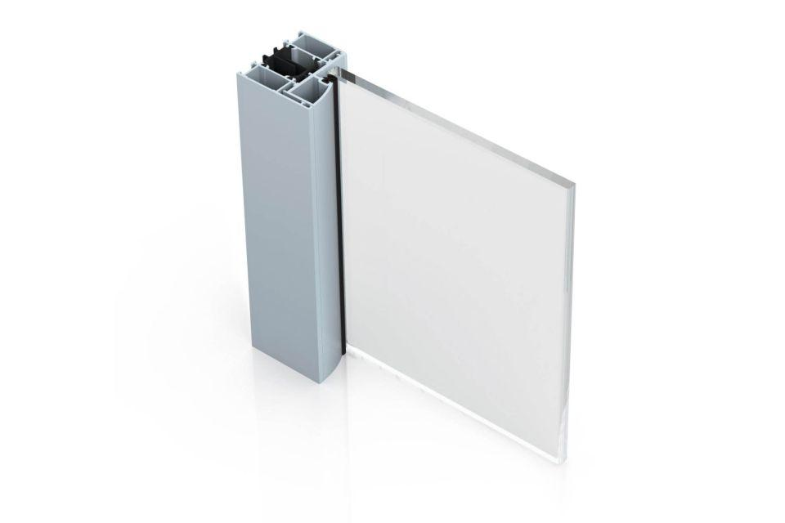

Barrierefreiheit

Türschwelle barrierefrei

Öffnungsart

Drehflügel

Werkstoff

Aluminium, Glas

Breite (mm)

0,00 - 1.400,00

Höhe (mm)

0,00 - 2.250,00

Öffnungsrichtung

nach außen öffnend, nach innen öffnend

Werkstoff Profil, Rahmen

Aluminium

Anzahl Flügel

1,00 - 2,00

Dicke Verglasung (mm)

8,00 - 10,00

Im Werksverbund hergestellt

Ja

Kompatibel mit

WICLINE 65 evo Fenster